党务公开审核材料
标题：学习贯彻习近平新时代中国特色社会主义思想主题教育 “学习身边榜样”

具体内容：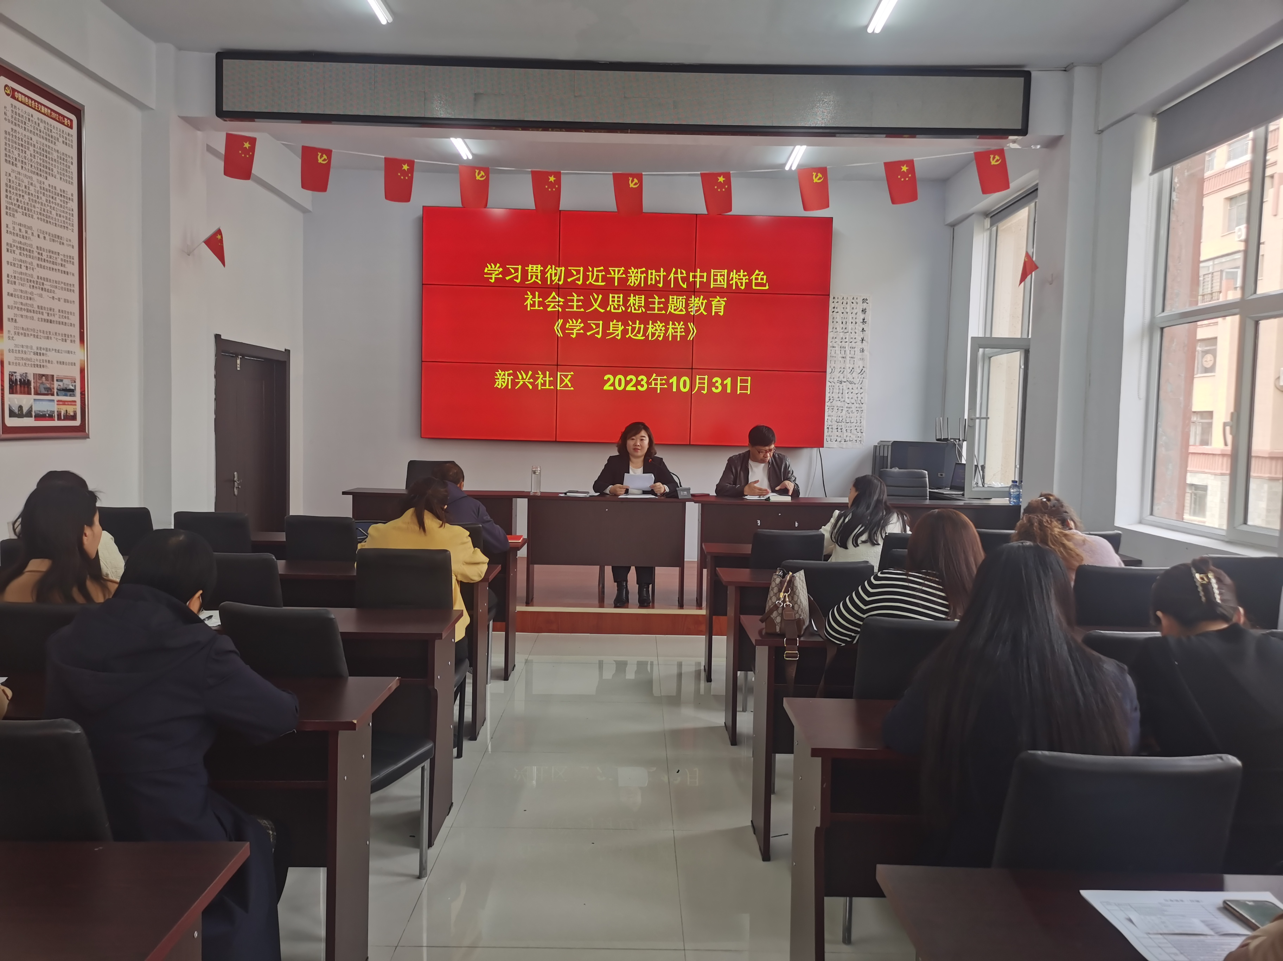

“孝老爱亲” 弘扬优良家风——王洪敏
王洪敏，一个普通的网格员，目前在新兴社区工作，一家五口人，与父母一起居住，丈夫在联通公司上班，父母是普通工人，有一个女儿，就是一个普普通通的家庭，但正是因为她普通，所以她绽放出令人赞赏的美丽。她是我们最好的同事，每次我们聊天时，经常会探讨人生，她说的最多一句话就是，人生，无非就四件事，把生我们的人孝顺好，把我生的人培养好，把我爱的人照顾好，让爱我的人幸福好，就知足了，简单朴实的话语让我深受感动和鼓舞。
大家都知道，网格员是一项非常繁重的工作，每天都要忙到很晚，有时连饭也吃不上，父母已七十多岁高龄，她一边工作，一边照顾父母和读书的女儿，照顾一家老小几乎落在王洪敏一人身上，但是她就是靠自己的努力把家里所有事情打点的井然有序，经常教育女儿，培养她严于律己，刻苦读书。我们都知道朴实有爱的家风才能培养出德才兼备的后代，女儿去年以优异成绩考上了内蒙古大学，成为了新时代的大学生，圆了孩子大学梦想，没有辜负家人的厚望。家是温馨的港湾，人生的驿站，感情的归宿，灵魂的延续！
王洪敏正在用新时代的思想，脚踏实地的行动，阳光向上的心态经营着自己幸福的港湾。热心助人，邻里和睦，夫妻恩爱，他用平凡生活的点点滴滴诠释家与爱的真谛！
“敬业诚信” 培育文明风尚——蒋永华
蒋永华，目前就职于大沁他拉街道新兴社区，几年来，用她一丝不苟的性格做着重复万变的工作。用她万分热情接待来访的每一位居民，用她永不气馁的个性追求着完美的业绩，是新兴社区的一名标杆网格员！
她除了做好自己网格工作外，还要协助社区领导同事做社区里其他工作，没有一分报酬。这种无私奉献，勤劳苦干的性格赢得领导同事们的好评！有时夜晚加班会到凌晨，但她无怨无悔，跟随同事领导一起奋战。有时我们会问，你是咋想的呢？他会微笑对我们说，真正的富有不是物质上的丰厚，还要精神上丰盈，我们生活在新的时代，不要把物质当做第一，收获更多精神财富，我感觉最快乐！立足平凡，追求卓越，收获物质，丰富精神，是她在网格工作的宗旨。
骏马的铁蹄是跑出来的，雄英的翅膀是飞出来，谦虚的知识是学出来的，真正的本事是平凡的岗位练出来的，蒋永华正是用她工作一丝不苟，待人热情诚恳，赢得的今天，日后她也会一如既往在社区基层的岗位上书写他幸福美好的未来。“热心公益” 树立优良品德——卜范宏
卜范宏，新兴社区的一名网格员，在工作中积极主动、认真负责、踏实稳重，每天都在自己管辖的区域内进行巡查走访、上门登记、入户核查、疫情排查。
在日常生活中她热心于公益，平时通过入户走访时了解到居民中有独居的老人、留守儿童、残疾人等人群，她会定期去拜访他们，跟他们聊聊天、帮他们打打水、洗洗衣服、搬搬东西等，看看他们的日常生活和身体健康情况，及时了解他们的困难和需求。坚持，成了一种习惯。不论阴天下雨，第一时间想到的是空巢老人的房子是否漏雨。冒着倾盆大雨，一家一家的看，一年四季，哪家该翻园子了，种菜，浇水，哪家该理发，量血压，她都提前安排时间，哪家冬天该腌酸菜了，哪家过年没买年货呢，她总有操不完的心。
公益的道路上，只有起点，没有终点，每一次走近公益，都有不同的感受，每一次感受，都让她更加坚信，这就是她要做的。卜范宏说，她会做好本职工作的同时，坚持善良初心，发挥公益力量。
国无廉不安，家无廉不宁。让我们携起手来，树立良好家风，以德治家、以情暖家、以廉养家，把家庭建设成为廉洁、幸福的港湾，营造风清气正的生活风尚。

